附件1
106年度全民國防左營軍區故事館
徵文比賽報名表暨投稿作品
投稿者姓名 |  | 鄭偉文 | 學校 | 海軍軍官學校
出生年月日 |  | 民國 84年 9月 24日 | 班級 | 應用科學系
法定代理人  (姓名及稱謂) |  | 侯月春 (媽媽) | 投稿組別 | 海軍官校組
聯絡方式  (市話、手機號碼及E-Mail；  如為法定代理人請加註說明) |  | 市 話：08-8683610  手機號碼：0938282377  Ｅ-Ｍail：a0938282377@gmail.com
通信住址  (寄發得獎者書面通知用，請務必詳實填寫) |  | 屏東縣新園鄉瓦瑤村四環路102之12號
左營軍區故事館參觀照片
說明：
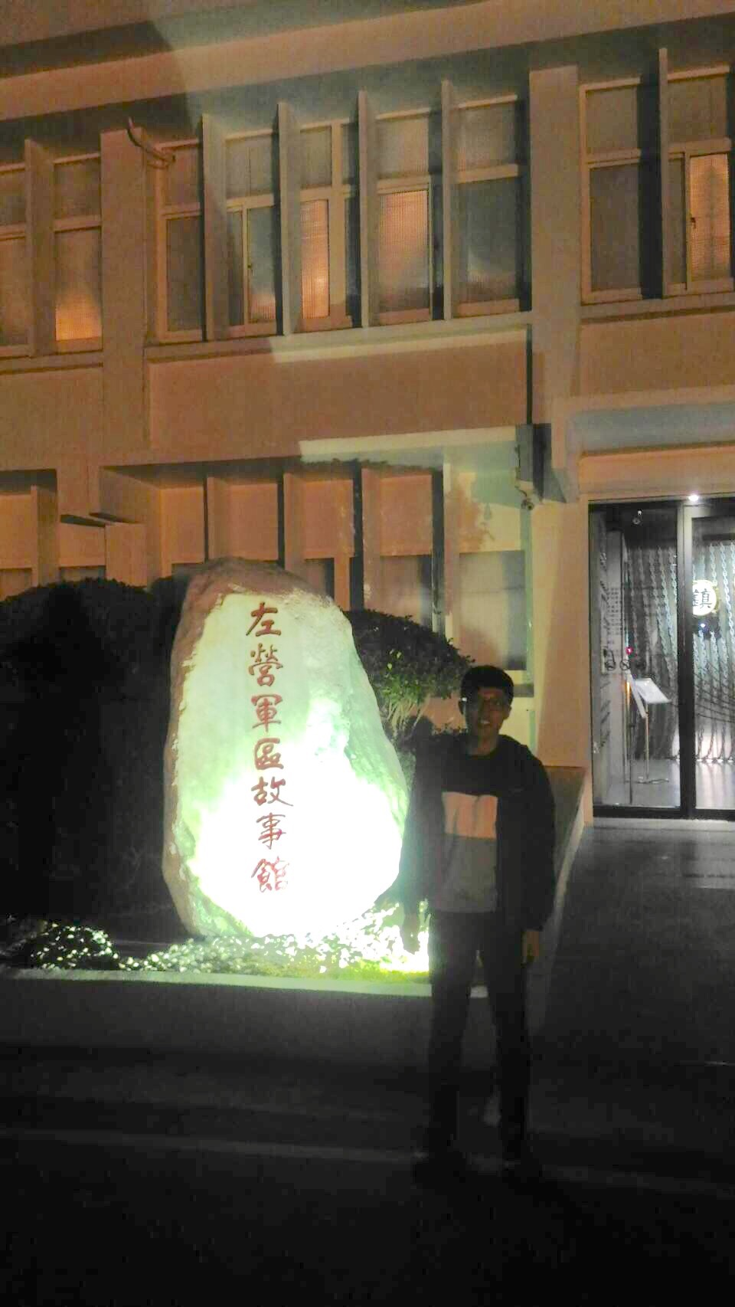
 | 投稿題目：左營事國防史
時間彷如流水滾滾流向未來，與前人激盪出歷史，將回憶淤積在過去，而我們正一步一步刻下歷史的印記。
還記得年幼時，在左營住過一段時間，因為一些因素遷居他鄉，離開了我最愛的爺爺奶奶，以及純真爛漫的童年生活。是否因為長大的緣故，開始有了課業負擔、未來規畫等壓力，總覺得那些待在左營的回憶才是最美最幸福的。
高中畢業後，與同學們談論所選大學，說著我們這群青年的志願，以及對未來的憧憬。我毅然決然選擇海軍官校，一所令我嚮往的學校，再次踏上「左營旅途」，探索兒時記憶、發現城市裡頭歲月變遷。
漫步於車來人往的街道上，無意間發現了左營軍區故事館，潔白的建築物前豎立著偌大的海軍標誌，身為海軍的一份子，豈能不吸引我進入參訪呢？一進門就被「鎮海靖江」四字給震懾住了，後方垂吊的鏈條及錨，象徵著綿延不絕的錨鍊精神，軍艦之於海軍由如翅膀之於鷹千鈞之重可想干戈之時必氣場磅礡。每一次任務，必須依靠全船所有同仁齊心努力方能完成，沒有英雄主義，只有團隊合作，左手邊是除役軍艦的名子，看著牆上斑駁的牌子，不禁讓我想起爺爺以前對我說過的故事，與牆上這些歷史相互呼應，訴說出在海上生活的困難以及不畏風雨出港的事蹟，還有家人團聚時，有家歸不得的酸楚。
在回憶的長廊之中，我看到了左營最一開始的面貌，念著拗口的地名，看著一張張地圖，顯示台灣行政區域的轉移以及先人的建設，像是搭乘著時光機，讓我置身在從前的左營，跟著先人的腳印一步一步建築著如今的左營，一窺這百年來的歷史以及先人的英勇事蹟。館內除了有以前的文物以及歷史介紹，還有最新型的武器以及單位簡介，讓我可以貫穿過去了解未來，於此我方能立訂自己的志向，在未來努力朝著這個目標前進。
這一趟大約兩小時的旅程，看似簡短卻帶給我極大的衝擊，往後欲面對的雖不如從前的環境險惡及艱苦，但新時代存在著更多不同於以往的問題及對立，看著日趨緊張的國際情勢，越來越多全球性問題浮出檯面，絕對不同過去打打殺殺，因此更需要的就是我們對於全民國防的認識，以及對國家的信任和愛護。即將成為海軍一員的我，在參觀後左營軍區故事館後，認為他必然有存在之價值，因為歷史除了紀錄之外，亦富含了教育作用，讓我們能從前人的錯誤中學習，切勿重蹈覆轍，也能讓自己在面對問題時，用不同的思考模式，讓他能更圓潤的解決。
時間彷如流水滾滾流向未來，而我們正一步一步刻下歷史的印記，為了不在年老時感嘆唏噓，此刻我定把握當下，讓自己成為一位稱職的軍校生，再努力成為一位盡責的軍人，為了我的國家、我的人民以及我的榮譽奮鬥不懈。謝謝所有為害為國家效命疆場而犧牲奉獻的海軍官兵與眷屬，在這故事館中，有著用你們血淚所刻劃的種種，未來將交給我們繼續努力。
 | （表格請自行延伸）

